第二章
2．1 数字信号和模拟信号的主要区别是什么？与模拟电路相比，数字电路有何特点？
略。
2．2 二极管两端需要加多大的电压才使二极管导通？
答：大于二极管的正向特性存在死区电压V_{r}（硅二极管约为0.7V，锗二极管约为0.2V）
2．3 三极管何时处于截止状态，何时处于饱和状态？
答：当输入电压V_{i}>0，且V_{i} < 死区电压V_{r}’，三极管处于截止状态。
当输入电压V_{i}增大，基极电流I_{B}、集电极电流I_{C}随之增大，输入电压V_{CE}＝V_{CC}－I_{C}R_{C}不断下降，当V_{CE}降到0.7V以下时，发射结仍正向偏置，集电结则由反向偏置转为正向偏置，此时三极管进入饱和状态。
2．4 双极型逻辑门和单极型逻辑分别是怎样形成的？它们各有何特点？
略.
2．5 实现逻辑代数的基本运算有哪几种逻辑门？
答：与，或，非。
2．6 分析图2－41所示的逻辑电路图，写出表达式并进行化简。
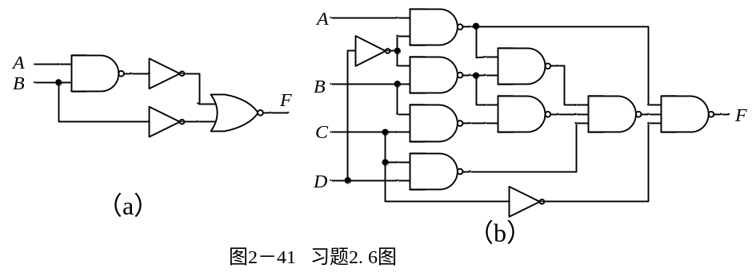
答：（a）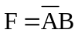
(b) F=AD+C +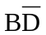

2．7 请用代数化简法将下列各逻辑表达式化成最简式。
（1）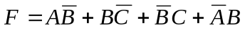
答：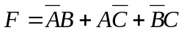
（2）
答：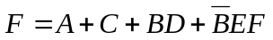

2．8 分析图2－42所示的逻辑电路，列出真值表，说明其逻辑功能。
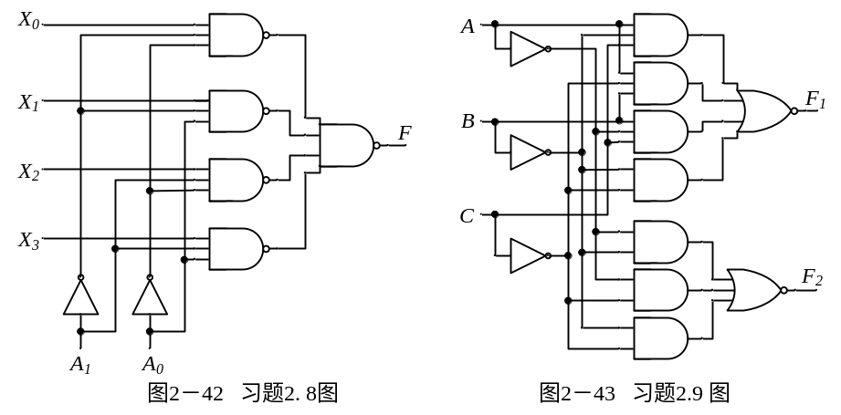2.8 答：

A₁ A₀ X₀ X₁ X₂ X₃ F
0 0 X X X X X₀
0 1 X X X X X₁
1 0 X X X X X₂
1 1 X X X X X₃

图2－42是一个四选一电路

2．9 分析图2－43所示的逻辑电路图，列出真值表，说明其逻辑功能。
答：
A B C F₁ F₂
0 0 0 0 0
0 0 1 1 0
0 1 0 1 0
0 1 1 0 1
1 0 0 1 0
1 0 1 0 1
1 1 0 0 1
1 1 1 1 1
图2－43是一个一位全加器，A, B为加数和被加数，C为低位进位, F1为和，F2为产生的进位。
（图中有错误，第4个与门的输入少了  ）

2．10 请用卡诺图法将下列各逻辑表达式化成最简式。
（1）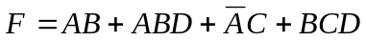
（2）
答：（1）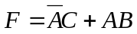
（2）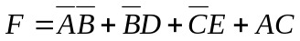
2．11 简述组合逻辑电路的设计过程。
略：

2．12 用与非门设计实现下列函数的组合逻辑电路。
（1）；
（2）。
答：(1)
＝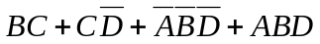=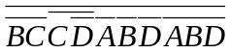
图略。
(2)
=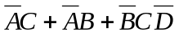=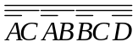
图略。
2．13 用一位全加器组成4位并行进位加法器，其并行进位电路应该如何实现？
略，见书中。
2．14请画出74LS273的典型用法的接线图。
略，见实验指导书。
2．15 什么是三态门？一般应用在什么场合？
答：三态门除了逻辑0和1外，还有第三态：高阻状态。三态门常用于
2．16计算机中常用的寄存器有哪些？请说明如何使用？
答：有：锁存器、通用寄存器，地址寄存器，数据寄存器、移位寄存器、计数器、暂存器等、。
数据寄存器、暂存器、锁存器、通用寄存器用于寄存数据。
地址寄存器用于存放地址信息。
移位寄存器用于实现移位操作。
计数器：用于对事件的计数。
此外，计算机还有按照功能的不同有各种寄存器等。
2．17 请说明74LS299的功能及使用方法。
略，见书中。
2．18 请说明74LS161的功能及使用方法。
略：见书中。

